Student: Marija Eric

Zadatak: 2

Datum: 7.11.2025.

## 1. Opis zadatka

Zadatak traži da napravimo program koji menja osvetljenje slike koju učitamo u browseru, podesimo skalu na parametar izmedju -50 i 50, i onda se taj parametar primeni nad svakim pikselom slike koja se prikaže na kanvasu ispod.

## 2. Plan rada

Koristim Emscripten i njegov cmd, plus XAMPP start Apache da pokrenem html fajl preko localhost. U folderu zadatak2 pravim brightness.c sa funkcijom change_brightness, a u template.html imam input za sliku, slider za osvetljenje od -50 do 50, dva canvasa za slike, i JS kod koji uzima piksele sa originala, kopira ih u WASM HEAP, poziva C funkciju preko Module.ccall, i vraća izmenjene piksele i crta ih na drugi canvas. iz emscripten cmd pokrećem emcc komandu koja pravi brightness.html, brightness.js i brightness.wasm, i onda u browseru lokalno testiram.

## 3. Beleške tokom rada

Prvo pokrećem XAMPP i Start na Apache. Zatim C:\Users\ja\Downloads\RAF\Sistemsko\emsdk> emcmdprompt.bat

Zatim C:\xampp\htdocs\wasm\zadatak2> i pravim fajl brightness.c sa funkcijom change_brightness. U template.html u <body> stavljam input type="file" id="imgInput" za odabir slike, input type="range" id="paramRange" min="-50" max="50" step="1" value="0" i <span id="paramLabel">0</span> da prikazuje vrednost slidera, <button id="btnPrimeni" disabled>Primeni filter</button>, <canvas id="canvasOriginal"> i <canvas id="canvasFiltered"> za prikaz. Posle {{{ SCRIPT }}} ide glavni JavaScript: uzimam sve elemente iz stranice (input za sliku, slider, canvase i njihov 2D kontekst), slider na input samo ažurira broj pored sebe, kada korisnik izabere sliku (imgInput.change), učitam je, podesim veličinu canvasa i nacrtam je na oba (original + kopija). Na klik dugmeta Primeni filter: uzmem vrednost slidera (param), uzmem piksele iz originalnog canvasa (getImageData), alociram memoriju u WASM-u (_malloc), kopiram piksele u WASM (HEAPU8.set), pozovem C funkciju change_brightness preko Module.ccall, vratim izmenjene piksele nazad i nacrtam ih na drugi canvas, oslobodim memoriju (_free). Ukratko JS samo prosledi piksele WASM-u, C ih izmeni i vrati, a browser iscrta rezultat.

## 4. Rezultat

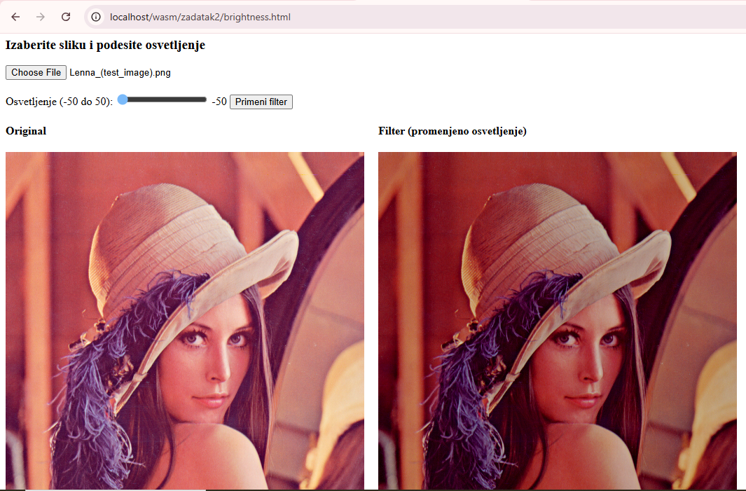

## 

## 5. Zaključak

Naučila sam kako izgleda rad sa slikama u canvase i kako da piksele prosledim u WASM, obradim ih u C-u i vratim nazad u JS. Shvatila sam i kako se koristi HEAPU8, _malloc i _free u emscriptenu. Program radi kako treba: može da učita bilo koju sliku, da primeni promenu osvetljenja i da se rezultat odmah vidi.

## 6. Rešenje

Pokrenuti XAMPP i startovati Apache server.  
Otvoriti u browseru adresu http://localhost/wasm/zadatak2/brightness.html  
Izabrati sliku, podesiti slider za osvetljenje i kliknuti na dugme “Primeni filter”.